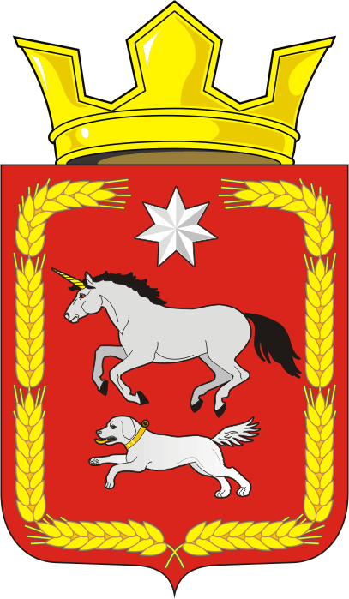
СОВЕТ ДЕПУТАТОВ муниципального образования
КАИРОВСКИЙ СЕЛЬСОВЕТ саракташскОГО районА
оренбургской области
четвертый созыв

Р Е Ш Е Н И Е
Пятого очередного заседания Совета депутатов
муниципального образования Каировский сельсовет
четвертого созыва

17.02.2021 с. Каировка № 27

О признании утратившим силу решения Совета депутатов «Об утверждении Положения «Об организации сбора отработанных ртутьсодержащих ламп» от 24.12.2010 № 25
(с изменениями от 01.03.2019 № 156)

В соответствии со статьёй 16 Положения о муниципальных правовых актах муниципального образования Каировский сельсовет Саракташского района Оренбургской области, утвержденного решением Совета депутатов муниципального образования Каировский сельсовет Саракташского района Оренбургской области от 03.06.2016 № 45 (с изменениями от 01.03.2019 № 159) , руководствуясь Уставом муниципального образования Каировский сельсовет Саракташского района Оренбургской области, Совет депутатов Каировского сельсовета Саракташского района Оренбургской области
РЕШИЛ:
1. Признать утратившим силу «Об утверждении Положения «Об организации сбора отработанных ртутьсодержащих ламп» утвержденное решением Совета депутатов муниципального образования Каировский сельсовет Саракташского района Оренбургской области от 24.12.2010 № 25, с изменениями, внесенными решением Совета депутатов муниципального образования Каировский сельсовет Саракташского района Оренбургской области от 01.03.2019 № 156».
2. В дальнейшем на территории Каировский сельсовета Саракташского района Оренбургской области руководствоваться «Правилами обращения с отходами производства и потребления в части осветительных устройств, электрических ламп, ненадлежащие сбор, накопление, использование, обезвреживание, транспортирование и размещение которых может повлечь причинение вреда жизни, здоровью граждан, вреда животным, растениям и окружающей среде", утвержденными Постановлением Правительства Российской Федерации от 28.12. 2020 № 2314 .
3. Настоящее решение вступает в силу после дня его обнародования и подлежит размещения на сайте Каировский сельсовета Саракташского района Оренбургской области.

Председатель Совета депутатов сельсовета О.А. Пяткова

Глава
муниципального образования Каировский сельсовет О.М. Кажаев

Разослано: прокуратуре Саракташского района, для размещения на сайте, в дело

